Министерство образования Республики Беларусь

Учреждение образования

“Брестский государственный технический университет”

**Лабораторная работа №1**

**По дисциплине ЯП за 2 семестр**  
**Тема: «**Вычисление выражений в ЯП**»**

**Выполнил:**

Студент группы ПО-6(1)  
 1-го курса

Мартынович Даниил

**Проверила:**

Анфилец С.В

Тема: Вычисление выражений в ЯП.

Ход работы:

#include <iostream>

#include <string>

#include <cstring>

#include <math.h>

#include <iomanip>

using namespace std;

int main()

{

setlocale(LC_ALL, "Russian");

string glasnie("AaEeIiOoUuYy"), Username;

cout << "Введите фамилию " << endl;

cin >> Username;

string Name;

cout << "Введите имя" << endl;

cin >> Name;

int a{}, pos = Username.find_first_of(glasnie);

while (pos != string::npos)

{

++a;

pos = Username.find_first_of(glasnie, pos + 1);

}

cout <<"a:: Количество гласных букв в фамилии: " << a << endl;

int b;

if (!(Name.length() % 2))

{

b = 0;

cout << "b:: Количество букв имени четно: " << b<<endl;

}

else

{

b = 1;

cout << "b:: Количество букв имени нечетно: "<<b<<endl;

}

float fam = Username.length();

float imy=Name.length();

float c = fam / imy;

printf("c:: Количество букв фамилии/Количество букв имени %.2f\n", c);

int d;

if (!(Name.length() % 2))

{

d = 1;

cout << "d:: Количество букв имени четно: " << d << endl;

}

else

{

d = 0;

cout << "d:: Количество букв имени нечетно: " << d << endl;

}

int f1;

if (!(Username.length() % 2))

{

f1 = 0;

cout << "f1:: Количество букв фамилии четно: " << f1 << endl;

}

else

{

f1 = 1;

cout << "f1:: Количество букв фамилии нечетно: " << f1 << endl;

}

int f2;

f2 = Username.length();

cout << "f2:: Количество букв в фамилии: " << f2 << endl;

int g1;

if (!(Username.length() % 2))

{

g1 = 1;

cout << "g1:: Количество букв фамилии четно: " << g1 << endl;

}

else

{

g1 = 0;

cout << "g1:: Количество букв фамилии нечетно: " << g1 << endl;

}

int g2;

g2 = Name.length();

cout << "g2:: Количество букв имени:" << g2 << endl;

int h1;

h1 = (f2 + a) * b;

cout << "h1 = (f2 + a) * b = " << h1 << endl;

int h2;

h2 = (g2 + a) * d;

cout << "h2 = (g2 + a) * d = " << h2 << endl;

float fleft[10];

float fright[10];

int x1, x2;

cout << "Введите диопозон с количеством интервалов 10\nДиопозон от: ";

cin >> x1;

cout << "Диопозон до: ";

cin >> x2;

if (abs(x2 - x1) != 10)

{

cout << "Вы ввели не верный интервал" << endl;

system("pause");

return 0;

}

printf("Диопозон x=[%d,%d]\n", x1, x2);

int xx1 = x1;

int xx2 = x2;

int vivod1 = x1;

int vivod2 = x2;

for (int i = 0; i < 10; i++)

{

fleft[i] = a * pow(xx1, 2) + b * pow(xx1, 3) - c * xx1 - d * exp(xx1) + f1 * cos(f2 * xx1) + g1 * sin(g2 * xx1) + h1 * pow(cos(xx1), 2) + h2 * pow(sin(xx1), 2);

xx1++;

}

for (int i = 9; i > -1; i--)

{

fright[i] = a * pow(xx2, 2) + b * pow(xx2, 3) - c * xx2 - d * exp(xx2) + f1 * cos(f2 * xx2) + g1 * sin(g2 * xx2) + h1 * pow(cos(xx2), 2) + h2 * pow(sin(xx2), 2);

xx2--;

}

string massive[5] = { "#","x1","x2","f1","f2" };

for (int i = 0; i < 5; i++)

{

cout << massive[i] << "\t";

}

cout << endl;

x2 = x2 - 9;

int massive1[10] = {0,1,2,3,4,5,6,7,8,9};

for (int i = 0; i < 10; i++)

{

cout << massive1[i] << " \t";

cout << x1 << " \t";

x1++;

cout << x2 << " \t";

x2++;

cout<< setprecision(3) << fleft[i] << " \t" << setprecision(3) << fright[i] << endl;

}

float max=0;

for (int i = 0; i < 10; i++)

{

if (fleft[i] > max)

{

max = fleft[i];

}

if (fright[i] > max)

{

max = fright[i];

}

}

cout << " f(x) принимает максимальное значение, на интервале x = ["<<vivod1<<","<<vivod2<<"] :: x(max) = ";

cout <<setprecision(3)<< max << endl;

system("pause");

return 0;

}

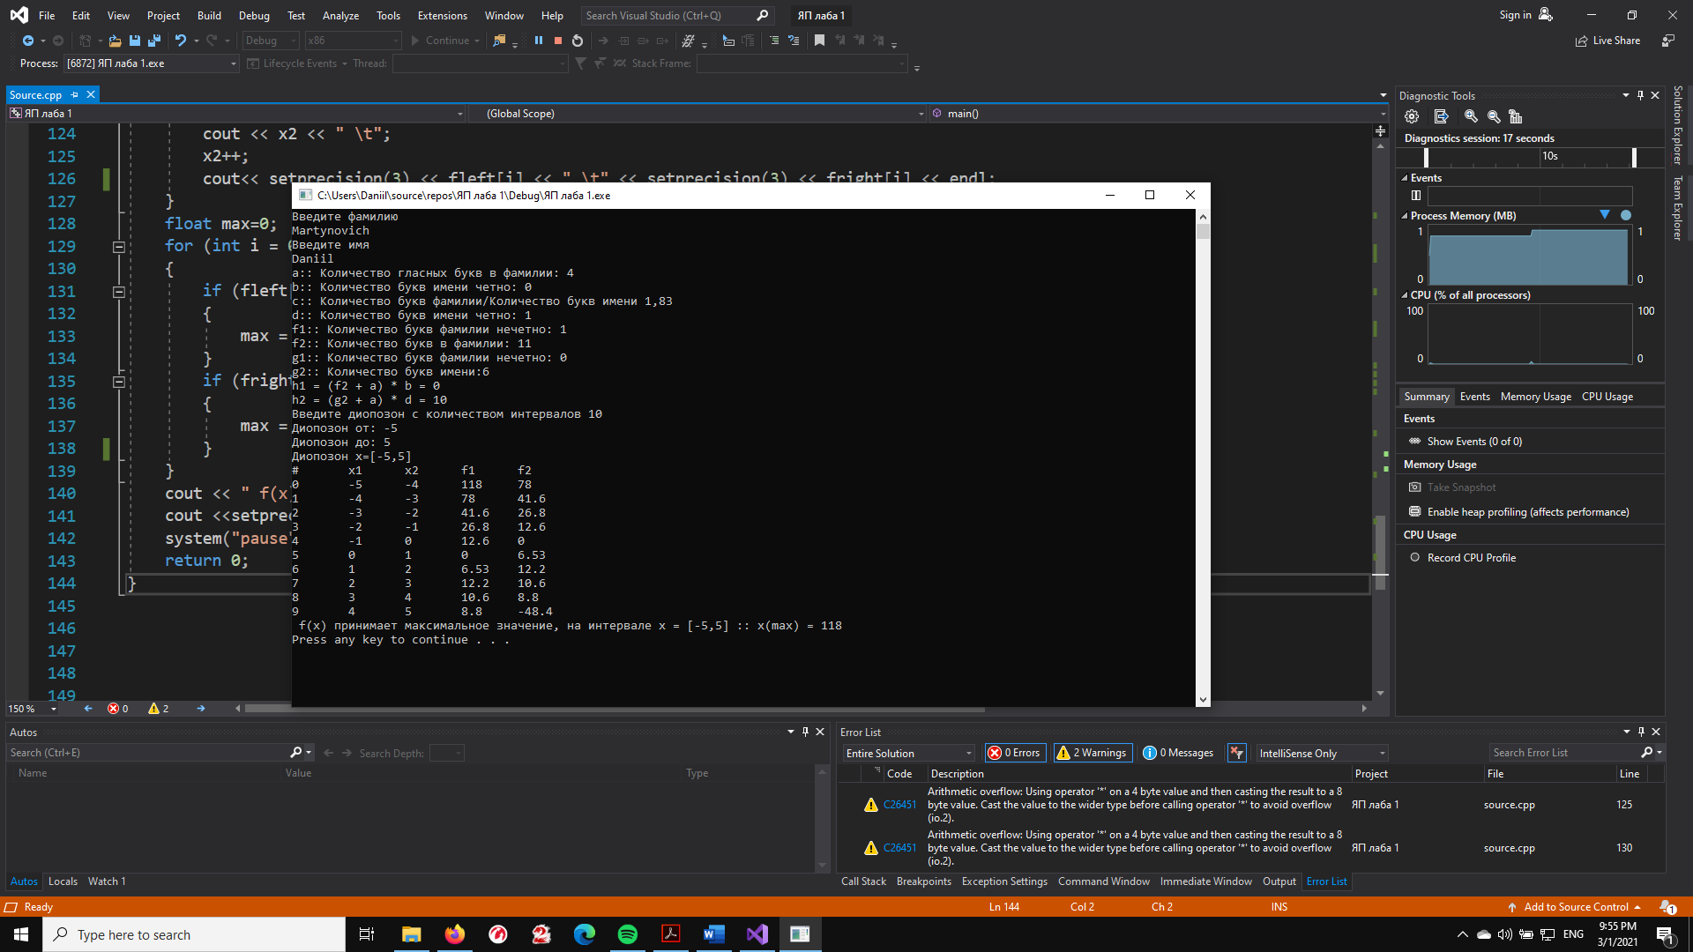

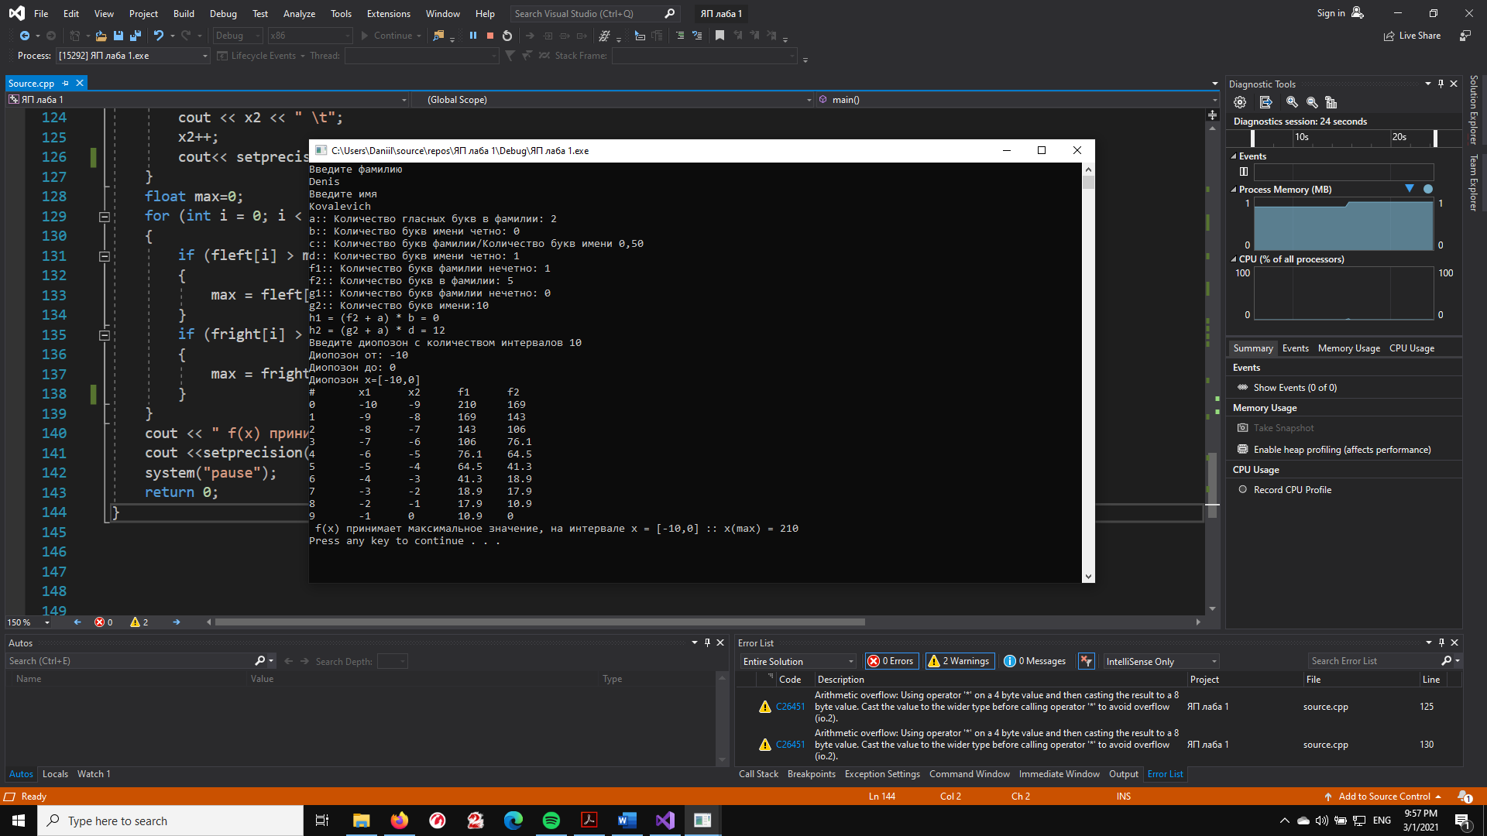

Вывод: изучил/вспомнил: организацию циклов, массивы,

многомерные массивы, математические функции, форматированный вывод

текста.

Написал полученную функцию, и научился её вычислять в программе.

Реализовал программу табуляции интервалов функции f(x).

Последовательным подбором интервалов нашел значения указанные в задании.